PASSO A PASSO – EMISSÃO DE NF-e
- Site prefeitura de Itajaí: https://nfse.itajai.sc.gov.br/
- Login: 22.725.000/0001-91 Senha: 1480787
- Serviços -> Emitir NFS-e
- Informar no campo CNPJ o nº do CNPJ do remetente (PortoEx de Itajaí/Paranaguá/São Paulo)
- Lançar
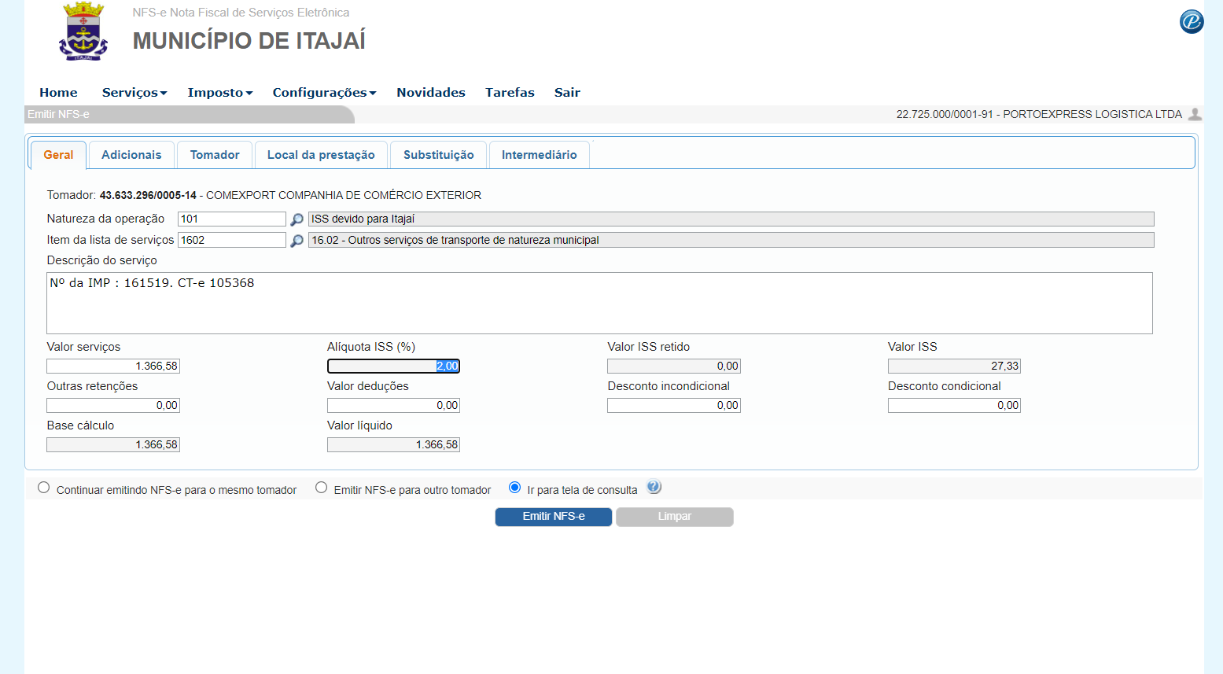

Cliente solicita Faturamento:
- Sempre solicitar ao cliente o número da MD (Minuta)
- Sistema Brutam Operacional -> Rastreamentos ->
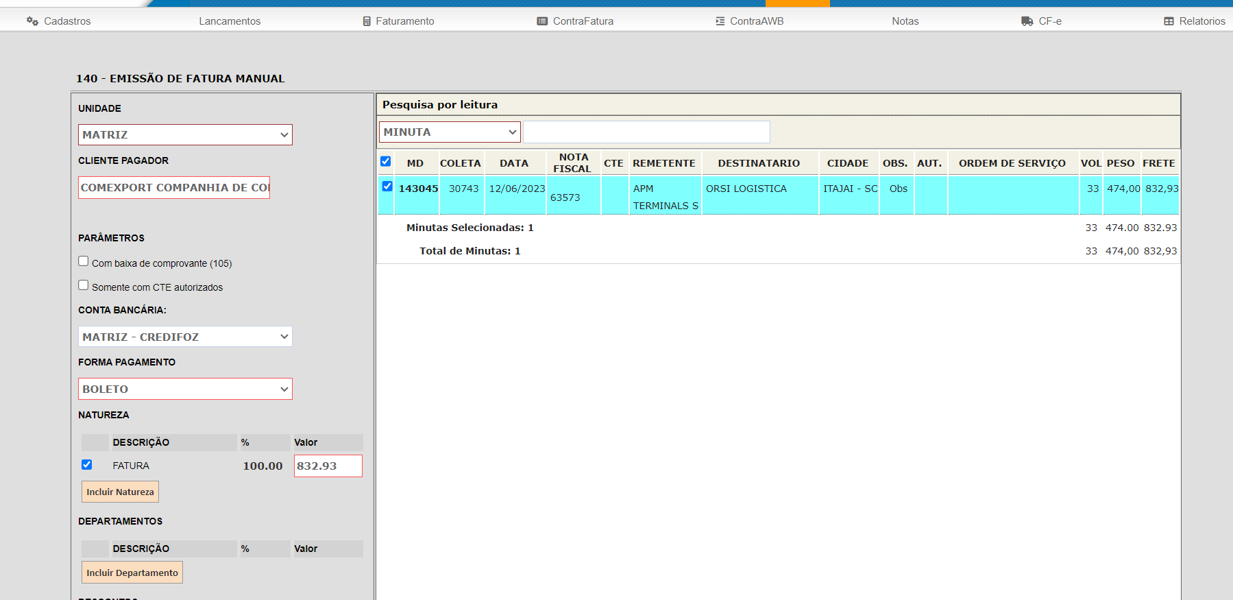
COMEX: Valor do faturamento puxa automático, os demais clientes verificar
*Salvar
*Enviar por e-mail
*Sempre desabilitar os primeiros nomes, conforme imagem abaixo :
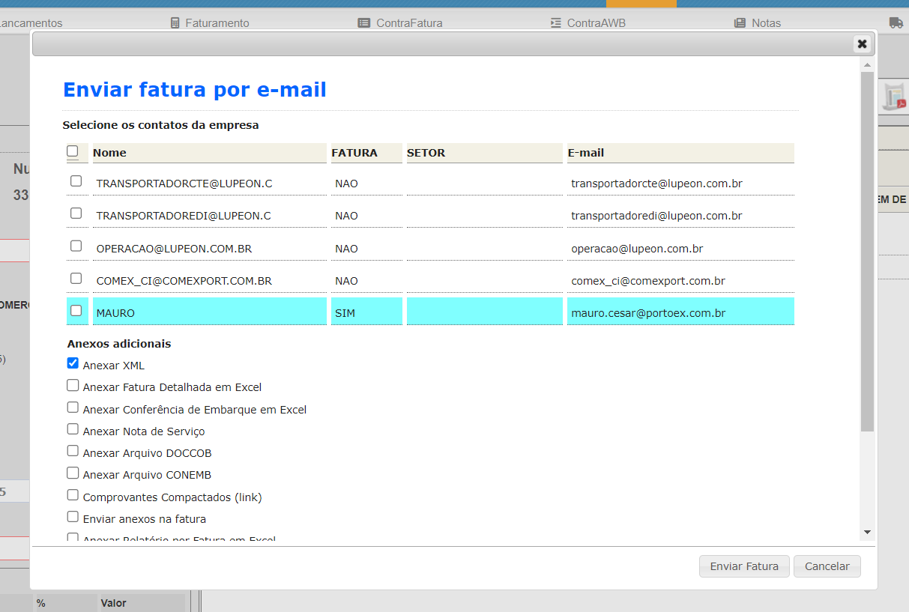

- Emissão de GNRE e Pagamento
- Entrar o site https://www.gnre.pe.gov.br:444/gnre/v/guia/index

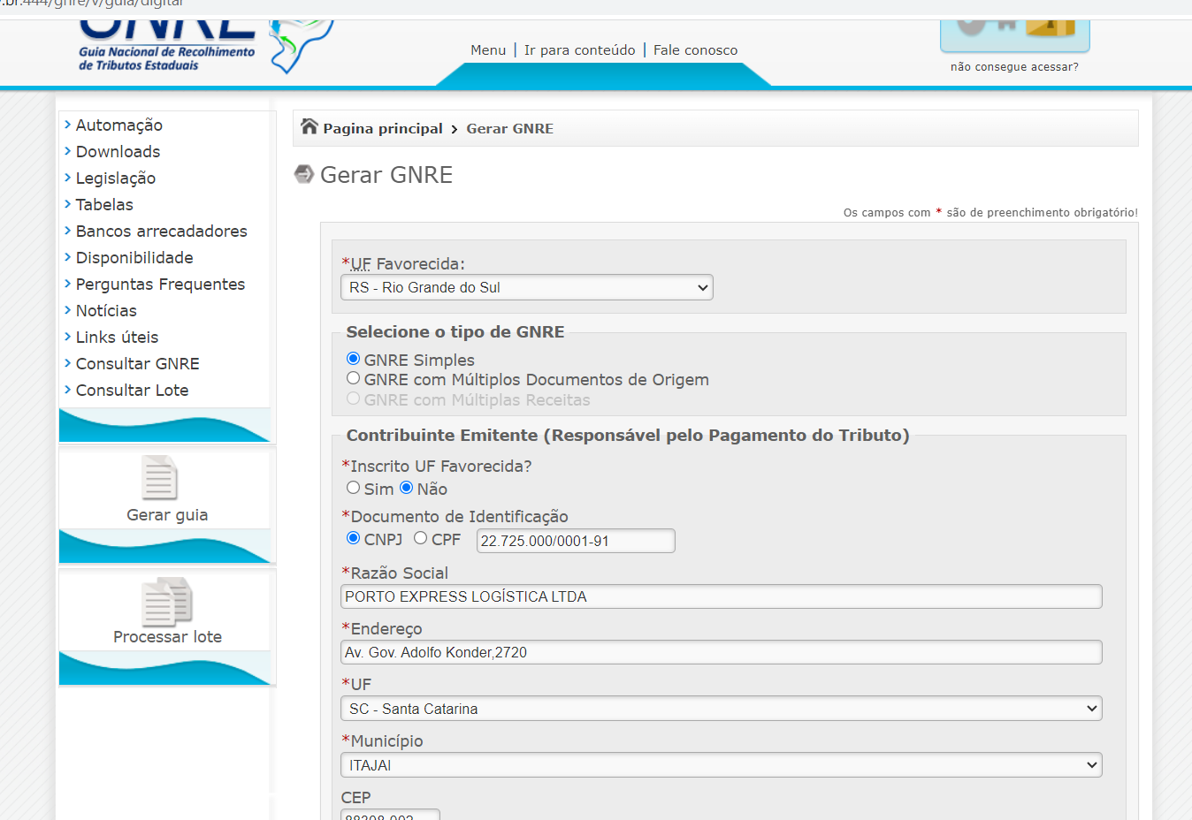
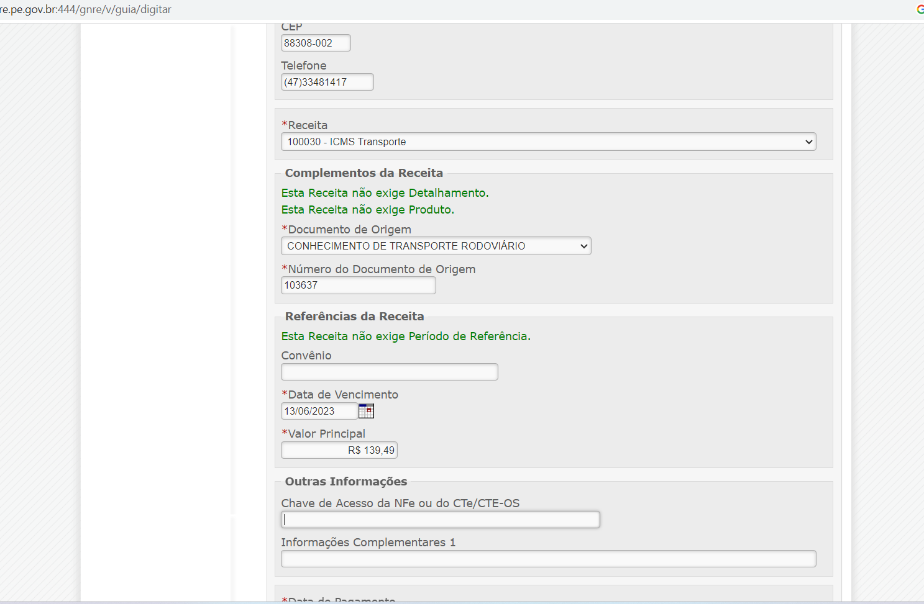
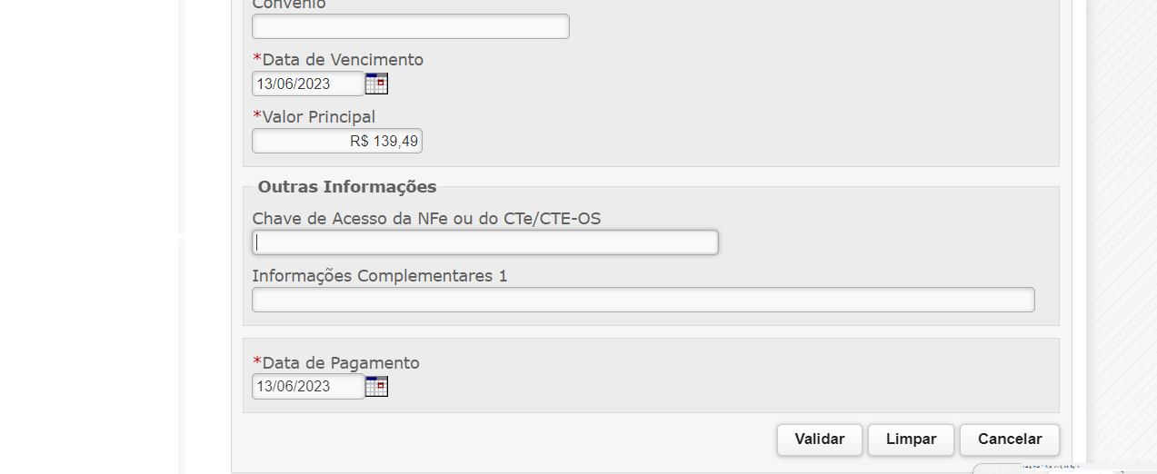

RGS – Enviar fatura diariamente faturamento
Sempre precisa realizar a emissão da NF-e
- Financeiro -> Faturamento -> Análise disponível -> Forma de pagamento: À VISTA FATURADO
- Colocar a data inicial do mês e final a do dia vigente
- FANTASIA: Informar o nome do cliente
- PESQUISAR
- Selecionar o cliente
- MONTAR
  - Abrir todas as minutas e verificar se na observação está tem alguma informação de averbação de seguro (Caso seja informado não faturar)
  - Faturar com valores de r$ 0,01 também não faturar
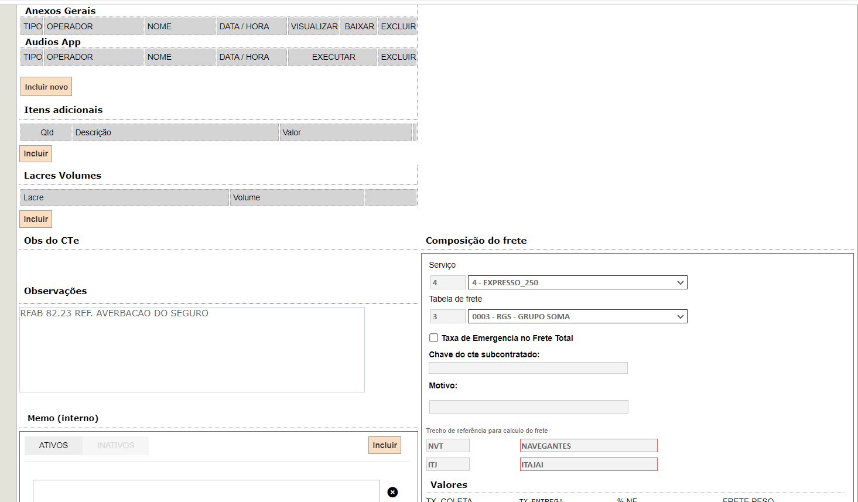
- Selecionar a minuta
- Verificar data de vencimento do boleto, sempre com 10 dias após a data de faturamento
- Planilha fechamento de faturamento para clientes quinzenais, todo o dia 16 e todo dia 01
Após gerar minuta enviar para o e-mail

- Entrar no sistema da prefeitura para faturar a NF-e
- https://nfse.itajai.sc.gov.br/jsp/nfse/emitido/notas/controlador.jsp
- No caso da GRS na observação vai constar somente o número da RFAB informado na observação da minuta
